**RENCANA PELAKSANAAN PEMBELAJARAN**

**TEMATIK TERPADU**

**Sekolah : SD Negeri 67 Kota Bengkulu**

**Kelas/Semester : 5/ I**

**Tema : 3 Makanan Sehat**

**Subtema : 1 Bagaimana Tubuh Mengelola Makanan**

**Pembelajaran : 2**

**Materi Pokok : Unsur-Unsur Iklan, Bagian-Bagian dan Fungsi Organ Pencernaan**

**Manusia**

**Alokasi Waktu : 2 x 35 menit (1 kali pertemuan)**

**Kompetensi Inti**

1. Menerima dan menjalankan ajaran agama yang dianutnya.
2. Menunjukkan perilaku jujur, disiplin, tanggung jawab, santun, peduli, dan percaya diri dalam berinteraksi dengan keluarga, teman, guru, dan tetangga.
3. Memahami pengetahuan faktual dengan cara mengamati (mendengar, melihat, membaca) dan menanya berdasarkan rasa ingin tahu tentang dirinya, makhluk ciptaan Tuhan dan kegiatannya, serta benda-benda yang dijumpainya di rumah dan di sekolah.
4. Menyajikan pengetahuan faktual dalam bahasa yang jelas, sistematis dan logis dalam karya yang estetis, dalam gerakan yang mencerminkan anak sehat, dan dalam tindakan yang mencerminkan perilaku anak beriman dan berakhlak mulia.
5. **Kompetensi Dasar dan Indikator Pencapaian Kompetensi**

|  |  |  |  |
| --- | --- | --- | --- |
| **NO** | **MUATAN PELAJARAN** | **KOMPETENSI DASAR** | **INDIKATOR PENCAPAIAN KOMPETENSI** |
| 1 | Bahasa Indonesia | 3.4 Menganalisis informasi yang disampaikan paparan iklan dari media cetak atau elektronik. | * + 1. Menganalisis unsur-unsur iklan. (C4)     2. Menguraikan informasi yang disampaikan paparan iklan media cetak atau elektronik. (C4) |
| 4.5 Memeragakan kembali infromasi yang disampaikan paparan iklan dari media cetak atau elektronik dengan bantuan lisan, tulis dan visual. | * + 1. Menceritakan kembali informasi yang disampaikan paparan iklan media cetak atau elektronik secara lisan. (P4) |
| 2 | IPA | 3.3 Menjelaskan organ pencernaan dan fungsinya pada hewan dan manusia serta cara memelihara kesehatan organ pencernaan manusia | * + 1. Menentukan organ-organ system pencernaan makanan pada manusia. (C3)     2. Menguraikan fungsi-fungsi organ pencernaan manusia. (C4) |
| 4.3 Menyajikan karya tentang konsep organ dan fungsi pencernaan pada hewan atau manusia. | * + 1. Membuat proyek “Travel Agent” sistem pencernaan manusia. (P3) |

1. **Tujuan Pembelajaran**
2. Siswa dapat menganalisis tiga unsur-unsur iklan melalui diskusi kelompok dengan teliti.
3. Siswa dapat menguraikan tiga informasi yang disampaikan paparan iklan berkaitan dengan organ pencernaan manusia dengan mandiri.
4. Siswa dapat menceritakan kembali informasi yang disampaikan paparan iklan berkaitan dengan organ pencernaan manusia secara lisan melalui pengamatan dengan cermat.
5. Siswa dapat menentukan enam organ-organ sistem pencernaan makanan pada manusia melalui pengamatan informasi dengan teliti.
6. Siswa dapat menguraikan enam fungsi organ pencernaan manusia melalui diskusi kelompok dengan teliti.
7. Siswa dapat membuat proyek “Travel Agent” melalui penugasan dengan mandiri.
8. **MATERI AJAR**
9. Unsur-unsur iklan
10. Bagian-bagian dan fungsi organ pencernaan manusia

1. **Pendekatan dan Metode Pembelajaran**

Pendekatan Pembelajaran : *Scientific*.

Model Pembelajaran : *Project Based Learning* (PjBL)

Metode Pembelajaran : Diskusi Kelompok, Tanya Jawab, dan Penugasan

**F. SUMBER DAN MEDIA PEMBELAJARAN**

1. Sumber :
2. Susilawati, Fransiska, dkk. 2017. *Buku Guru Tema 3 Makanan Sehat (Buku Tematik*

*Terpadu Kurikulum 2013) Untuk SD/MI Kelas V.* Jakarta : Kementrian Pendidikan dan Kebudayaan. Hal 14-22

1. Susilawati, Fransiska, dkk. 2017. *Buku Siswa Tema 3 Makanan Sehat (Buku Tematik*

*Terpadu Kurikulum 2013) Untuk SD/MI Kelas V.* Jakarta : Kementrian Pendidikan dan Kebudayaan. Hal 12-20

1. Media Pembelajaran

Media dan Alat:

* Video iklan media cetak
* Gambar organ pencernaan manusia
* Laptop
* Lcd
* Speker
* Kertas HvS
* Cat warna

1. **Langkah-langkah Pembelajaran.**

| **Kegiatan** | **Langkah-Langkah Dalam PJBL** | **Deskripsi** | **Alokasi Waktu** |
| --- | --- | --- | --- |
| Membuka |  | 1. Guru membuka pembelajaran dengan salam, menanyakan kabar dan mengecek kehadiran siswa. 2. Siswa beroda dipimpin oleh ketua kelas. 3. Siswa difasilitasi untuk bertanya jawab pentingnya mengawali setiap kegiatan dengan doa. Selain berdoa, guru dapat memberikan penguatan tentang sikap syukur. 4. Menyanyikan ***Lagu Wajib Nasional***. Guru memberikan penguatan tentang pentingnya menanamkan semangat kebangsaan. 5. *Operasi semut* bila kelas belum rapi. 6. Siswa diminta untuk memeriksa kerapian diri dan kebersihan kelas. 7. Guna mempersiapkan kesiapan siswa dalam pembelajaran Literasi atau pembiasaan membaca (*Guru membacakan sebuah video yang disesuaikan dengan materi*/ Iklan Energen) 8. Guru melakukan apersepsi dengan melakukan tanya jawab bersama siswa, seputar isi iklan yang telah ditonton oleh siswa, yang dikaitkan dengan materi pelajaran. 9. Siswa memperhatikan penjelasan guru tentang tujuan, manfaat dan aktivitas pembelajaran yang akan dilakukan dengan bahasa yang sederhana dan mudah dipahami. 10. Menyegarkan suasana kembali dengan melakukan tepuk PPK dan tepuk semangat. | menit |
| Inti | Menentukan pertanyaan mendasar | 1. Siswa mengamati video tentang “Iklan yakult”. (*Critical Thingking*) 2. Siswa dan guru bertanya jawab tentang isi video tersebut. (*Critical Thingking* dan *Communication*)    1. Apa nama produk iklan tersebut?    2. Bagaimana kalimat iklan tersebut?    3. Apa manfaat dari produk tersebut?    4. Berapa kali konsumsi produk tersebut?    5. Apa tujuan yang disampaikan iklan tersebut? 3. Siswa mengamati video proses pencernaan makanan. (*Critical Thingking*) |  |
|  | Mendesain perencanaan proyek | 1. Siswa dibentuk kelompok beranggotakan 4-5 anak secara heterogen. 2. Guru menjelaskan proyek tentang kegiatan siswa yang akan dilakukan dalam pembelajaran. Proyek yang akan dilakukan yaitu membuat “Travel Agent”. (*Critical Thingking* dan *Communication*) |  |
|  | Menyusun jadwal | 1. Siswa berdiskusi dengan kelompok hal-hal apa yang perlu dilakukan untuk persiapan, pembuatan, hingga proyek mereka dapat terselesaikan tanpa harus molor dari batas waktu yang ditetapkan oleh guru.( *Colaborative* dan *Communication*) |  |
|  | Memonitor kemajuan proyek | 1. Guru memberikan LKPD 1 tentang Iklan dan LKPD 2 tentang Travel Agent. 2. Guru menjelaskan petunjuk mengerjakan kedua LKPD 3. Guru meminta sisiwa mengeluarkan alat dan bahan yang digunakan untuk membuat Travel Agent. 4. Guru melakukan monitoring terhadap pelaksanaan dan perkembangan proyek (yaitu membuat proyek travel agent). (*Creativity and Communication*) |  |
|  | Menguji proses dan hasil belajar | 1. Guru meminta perwakilan dari masing-masing kelompok untuk maju ke depan, guna mempresentasikan hasil LKPD dan proyek mereka (Presentasi tersebut dalam menunjukkan hasil karya mereka). (*Communication*) |  |
|  | Evaluasi pengalaman | 1. Guru menyampaikan kesimpulan umum dari hasil karya travel agent dan iklan. 2. Siswa mengerjakan soal latihan terkait dengan pelajaran yang telah dilakukan. 3. Hasil karya siswa digantung didinding kelas. |  |
| Penutup |  | 1. Siswa dengan bimbingan guru melakukan refleksi atas pembelajaran yang telah berlangsung ;  * Apa saja yang telah dipahami siswa? * Apa yang belum dipahami siswa? * Bagaimana perasaan selama pembelajaran?.  1. Siswa menyimak penjelasan guru tentang aktivitas pembelajaran pada pertemuan selanjutnya. 2. Siswa melakukan operasi semut untuk menjaga kebersihan kelas. 3. Siswa menyanyikan lagu daerah. 4. Mengakhiri pelajaran siswa berdoa bersama dipimpin salah seorang siswa. | Menit |

1. **Penilaian** 
   * 1. Sikap :
2. Prosedur : Proses
3. Teknik : Observasi
4. Bentuk : Jurnal Harian
5. Instrumen : Lembar Jurnal
   * 1. Pengetahuan :
6. Prosedur : Hasil
7. Teknik : Tes
8. Bentuk :Uraian
9. Instrumen : Soal Evaluasi
   * 1. Keterampilan :
        1. Prosedur : Hasil
        2. Teknik : Tes
        3. Bentuk : Isian dan Gambar
        4. Instrumen : Unjuk Kerja

|  |  |
| --- | --- |
| **Mengetahui,**  **Dosen Pengampu**  **Dra. Resnani, M.Si.**  **NIP.**  **19580811 198303 2 001** | **Bengkulu, 17 Maret 2019**  **Guru Kelas**  **Velya Tri Okta**  **NPM. A1G016049** |

**Lampiran**

**Lembar Kerja Peserta Didik**

Nama Kelompok :

Anggota : 1.

2.

3.

4.

1. **Tujuan** 
   * + 1. Menuliskan unsur-unsur iklan
       2. Mmenguraikan proses pencernaan makanan pada manusia
2. **Petunjuk**

Perhatikanlah gambar-gambar di bawah ini bersama teman kelompokmu!

Diskusikanlah pertanyaan-pertanyaan berikut bersama teman kelompokmu!

1. **Tugas**
   * + 1. Carilah informasi tentang :

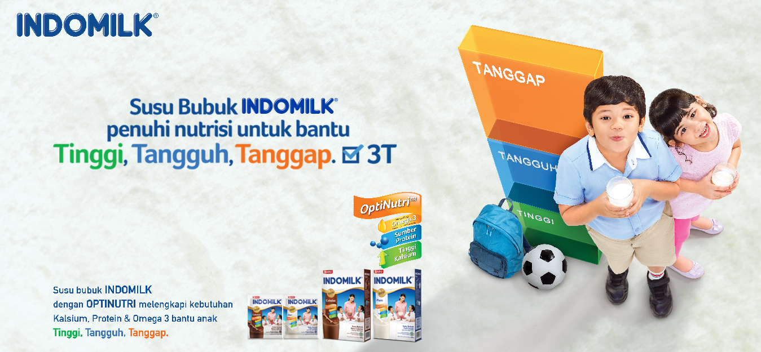

* + - 1. Sebutkan unsur-unsur yang terdapat pada iklan diatas?
      2. Jelaskan apa saja informasi yang terdapat pada iklan diatas ?
      3. Termasuk jenis iklan apakah iklan tersebut?
      4. Kepada siapakah iklan tersebut diajukan?
      5. Apa hal-hal yang menurutmu menarik pada iklan tersebut?
      6. Membuat proyek “Travel Agent Proses Pencernaan Makanan Pada Manusia”!

Ikutilah petunjuk dibawah ini!

* + - * 1. Bagilah tugas antara anggota kelompok

Siswa 1 : Organ mulut

Siswa 2 : Organ kerongkongan

Siswa 3 : Lambung

Siswa 4 : Usus besar

Siswa 5 : Usus halus

Siswa 6 : Narator

* 1. Setiap orang berkewajiban untuk membuat informasi tentang organ pencernaan dan fungsinya sesuai dengan bagiannya masing-masing. Informasi tersebut disajikan dalam bentuk iklan media cetak. Pastikan bahwa iklan tentang fungsi organ pencernaan tersebut menarik, mudah dipahami dan memberikan informasi yang lengkap.
  2. Narator bertugas untuk menceritakan perjalanan makanan dari mulut sampai ke saluran pembuangan. Tiap kali narator berpindah pada organ berikutnya, siswa yang bertugas di organ tersebut menunjukkan dan membacakan iklan yang dibuatnya.
  3. Amati penampilan kelompok lain dan berikan komentar yang positif dan saran kepada kelompok lain apabila diperlukan.
  4. Pada akhir kegiatan, buatlah refleksi diri tentang sikap kerja samamu bersama dengan kelompokmu. Apakah kamu menemukan kesulitan dalam bekerja sama dengan temanmu? Apakah kamu menemukan perbedaan ide/gagasan dan pendapat ketika mengerjakan tugas?

1. **Penilaian**
   1. **Sikap**

Format Penilaian Sikap (Jurnal)

|  |  |  |  |  |  |
| --- | --- | --- | --- | --- | --- |
| No | Tanggal | Nama Siswa | Catatan Perilaku | Butir Sikap | Tindak Lanjut |
| 1 |  |  |  |  |  |
| 2 |  |  |  |  |  |
| 3 |  |  |  |  |  |
| 4 |  |  |  |  |  |
| 5 |  |  |  |  |  |
| 6 |  |  |  |  |  |
| 7 |  |  |  |  |  |
| 8 |  |  |  |  |  |
| 9 |  |  |  |  |  |
| 10 |  |  |  |  |  |

1. **Pengetahuan**
2. **Kisi-kisi**

|  |  |  |  |
| --- | --- | --- | --- |
| **Muatan** | **Indikator** | **Teknik Penilaian** | **Bentuk Instrumen** |
| Bahasa Indonesia | 1. Menganalisis unsur-unsur iklan. (C4) 2. Menguraikan informasi yang disampaikan paparan iklan media cetak atau elektronik. (C4) | Tes tertulis | Soal uraian |
| IPA | 1. Menentukan organ-organ system pencernaan makanan pada manusia. (C3) 2. Menguraikan fungsi-fungsi organ pencernaan manusia. (C4) | Tes tertulis | Soal uraian |

1. **Instrumen Penilaian**

**Jawablah pertanyaan berikut secara teliti!**

Perhatikan gambar dibawah ini !



1. Apa tujuan yang ingin disampaikan dalam iklan di atas?

Jawab:

1. Sebutkan 3 unsur yang terdapat pada iklan diatas?

Jawab :

Perhatikan gambar organ pencernaan dibawah ini !

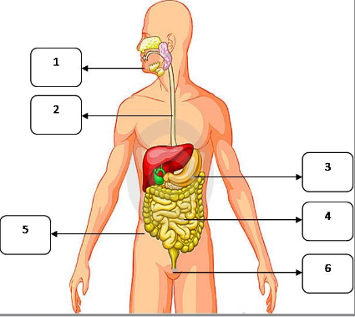

1. Tulislah nama-nama organ pencernaan makanan berdasarkan gambar tersebut pada kolom yang tersedia!

Jawab :

1. Jelaskanlah fungsi masing-masing organ tersebut!

Jawab :

1. **Rubrik Jawaban**

Kunci Jawaban

Perhatikan gambar dibawah ini !



1. Tujuan yang ingin disampaikan dalam iklan diatas adalah ajakan untuk sikat gigi
2. 3 unsur-unsur iklan yang terdapat dalam iklan diatas adalah
3. Attention (menarik perhatian)
4. Desire (keinginan)
5. Action (adanya tindakan)

Perhatiakan gambar



1. Tulislah nama-nama organ pencernaan makanan berdasarkan gambar tersebut pada kolom yang tersedia!

Jawab : Mulut, kerongkongan, lambung,usus halus,usus besar, dan anus

1. Jelaskanlah fungsi masing-masing organ tersebut!

Jawab:

1. Mulut : makanan masuk melalui mulut dan dicerna secara mekanis oleh gigi serta secara kimiawi oleh enzim pencernaan.
2. Kerongkongan : makanan disalurkan dari mulut ke lambung melalui kerongkongan
3. Lambung : berguna untuk menyimpan makanan dan mencerna makanan secara kimiawi oleh enzin di lambung
4. Usus halus : terjadi proses pencernaan oleh enzim serta proses penyerapat sari-sari makanan
5. Usus besar : di sini terjadi proses penyerapan air dari sisa-sisa makanan
6. Anus : sisa-sisa pencernaan dikeluarkan melalui anus

Penilaian skor Penilaian skor

Soal 1 skor 50 Soal 3 skor 40

Soal 2 skor 50 Soal 4 skor 60

Total skor 100 Total skor 100

1. **Keterampilan : Kinerja**

Berilah tanda (√) pada kolom yang tersedia berdasarkan hasil pengamatan

|  |  |  |  |  |  |  |  |  |  |
| --- | --- | --- | --- | --- | --- | --- | --- | --- | --- |
| No | Nama Siswa | Kriteria | | | | | | | |
| A | | | | B | | | |
| K | C | B | SB | K | C | B | SB |
| 1.  2.  3.  4.  5.  Dst. |  |  |  |  |  |  |  |  |  |

Keterangan :

Kurang : Jika tidak satupun deskriptor muncul

Cukup : Jika satu deskriptor muncul

Baik : Jika dua deskriptor muncul

Sangat Baik : Jika tiga deskriptor muncul

Deskriptor

A. Menceritakan kembali informasi yang disampaikan paparan iklan media cetak atau elektronik secara lisan

1. Menceritakan informasi iklan yang disajikan dengan lengkap.
2. Menggunakan bahasa yang baku, yaitu bahasa Indonesia.
3. Menggunakan lafal dan intonasi yang tepat.
4. Menyampaikan informasi iklan dengan percaya diri.
5. Membuat proyek “Travel Agent” sistem pencernaan manusia.

Mampu membuat organ-organ pencernaan sesuai gambar yang telah dibuat.

Mampun menjelaskan fungsi organ-organ pencernaan sesuai gambar yang telah dibuat.

Menarik kesimpulan dari “Travel Agent”yang dibuat.

Menggunakan warna yang menarik.

**Materi Ajar**

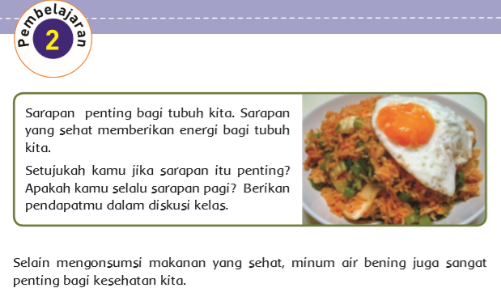

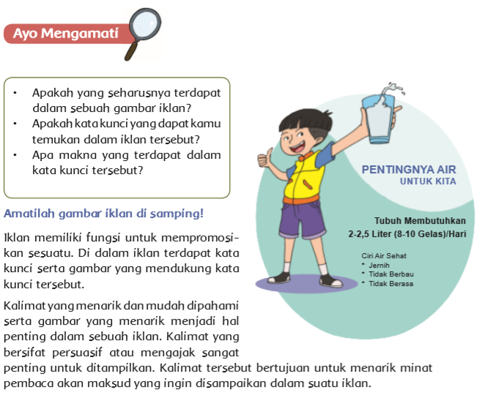

Iklan memiliki fungsi untuk mempromosikan sesuatu. Di dalam iklan terdapat kata kunci serta gambar yang mendukung kata kunci tersebut. Kalimat yang menarik dan mudah dipahami serta gambar yang menarik menjadi hal penting dalam sebuah iklan. Kalimat yang bersifat persuasive atau mengajak sangat penting untuk ditampilkan. Kalimat tersebut bertujuan untuk menarik minat pembaca akan maksud yang ingin disampaikan dalam suatu iklan.

Berdasarkan media yang digunakan iklan dapat dikelompokkan menjadi iklan media elektronik dan media iklan cetak. Iklan cetak adalah iklan yang menyebarannya dilakukan melalui media cetak. Contoh iklan cetak antara lain, poster, spanduk, baliho, reklame, iklan baris di Koran, flyer atau selebaran.

Sedangkan media elektronik adalah iklan yang penyebarannya melalui media elektronik. Contoh iklan elektronik antara lain, iklan di TV, iklan di radio, iklan di internet. Iklan di internet ini masih terbagi menjadi beberapa jenis antara lain, banner,iklan baris, straming dan lain-lain. Iklan baik media cetak atau iklan elektronik memiliki unsur-unsur sebagai berikut:

* + - 1. Nama produk
      2. Gambar yang menarik
      3. Kalimat iklan
      4. Keunggulan produk
      5. Harga produk
      6. Nomor telepon
      7. Alamat pengiklanan.

Iklan yang baik tentu harus menggunakan bahasa yang baik. Agar dapat menarik perhatian khalayak, iklan dalam media cetak maupun elektronik memiliki ciri-ciri bahasa sebagai berikut:

Menggunakan bahasa yang singkat, padat dan jelas.

Menggunakan bahasa yang memikat.

Menggunakan kaa konotasi positif.

Isi iklan berisi objektif, jujur, singkat, dan menarik perhatian.

Pernahkah kamu melihat iklan ini



Dari iklan di atas kita bisa menyimpulkan bahwa manusia memerlukan makan dan minum.

Salah satu ciri makhluk hidup adalah memerlukan makanan. Makanan yang telah dimakan akan diuraikan dalam sistem pencernaan menjadi sumber energi, komponen penyusun sel dan jaringan, serta nutrisi yang dibutuhkan oleh tubuh. Sistem pencernaan merupakan salah satu sistem kompleks yang terdapat dalam tubuh kita. Nah, apa sajakah bagian-bagian dari sistem pencernaan manusia? Tanpa kita sadari dan tanpa harus diperintah, sistem pencernaan bekerja dengan sendirinya. Menakjubkan, bukan? Setelah kamu mempelajari sistem pencernaan pada sapi, sekarang perhatikan sistem pencernaan pada manusia seperti pada gambar di bawah ini.

Perhatikan system pencernaan pada manusia seperti pada gambar di bawah ini!

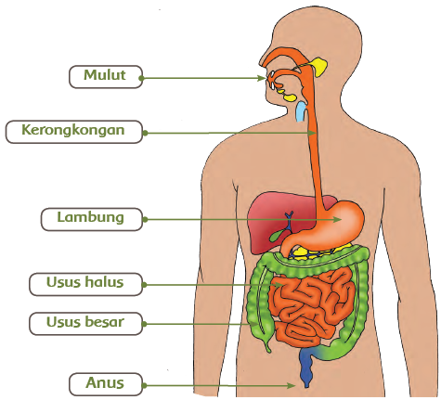

Proses pencernaan terdiri atas pencernaan secara mekanik dan pencernaan secara kimiawi.

* + - 1. Pencernaan secara mekanik, Pencernaan mekanik terjadi di rongga mulut, yaitu penghancuran makanan oleh gigi yang dibantu lidah.
      2. Pencernaan secara kimiawi, Pencernaan kimiawi terjadi di dalam rongga mulut, usus, dan lambung dengan bantuan enzim.

Seluruh saluran pencernaan dari mulut sampai anus panjangnya antara 8,5 sampai 10 meter. Berarti, 5–6 kali tinggi badan kita. Saluran pencernaan menjadi ringkas karena melingkar-lingkar dalam rongga perut kita. Proses pencernaan makanan dari awal hingga akhir secara keseluruhan berlangsung antara 18 sampai 24 jam.

Mulut

[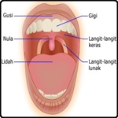](http://3.bp.blogspot.com/-PyivNEjUq9U/UCkHZNifbWI/AAAAAAAAA08/A6RnpmJigTM/s1600/mulut.jpg)

Di dalam rongga mulut terdapat gigi, lidah, dan air ludah (air liur).Gigi dan lidah mencerna makanan secara mekanis. Air ludah mencerna makanan secara kimiawi.

Gigi, Gigi berfungsi menghancurkan makanan yang masuk dalam rongga mulut.  Gigi seri untuk memotong makanan, gigi taring untuk mengoyak makanan, dan gigi geraham untuk mengunyah makanan. Gigi geraham dibedakan menjadi geraham depan dan geraham belakang. Gigi tertanam pada rahang dan diperkuat oleh gusi. Bagian-bagian gigi yaitu mahkota gigi, tulang gigi, dan rongga gigi. Mahkota gigi tampak putih, halus, dan licin karena dilapisi email. Tulang gigi terletak di bawah lapisan email. Tulang gigi meliputi leher gigi dan akar gigi. Rongga gigi berada di bagian dalam gigi. Pada anak-anak, gigi berjumlah 20 buah yang terdiri atas 8 gigi seri, 4 gigi taring, dan 8 gigi geraham. Gigi orang dewasa berjumlah 32. Masing-masing 8 gigi seri, 4 gigi taring, dan 20 gigi geraham.

Lidah, Lidah mempunyai beberapa fungsi seperti berikut. 1) Mengatur letak makanan saat dikunyah. 2) Membantu menelan makanan. 3) Mengecap rasa makanan. Bagian depan mengecap rasa manis, Bagian kanan/kiri tengah mengecap rasa asi. Bagian samping kanan/kiri depan mengecap rasa asam. Bagian belakang mengecap rasa pahit. Di dalam mulut terdapat enzim untuk membantu pencernaan. Enzim tersebut dihasilkan oleh kelenjar ludah. Enzimnya disebut amilase. Enzim amilase/ptialin berfungsi untuk mengubah zat tepung (amilum) menjadi zat gula.

Kerongkongan

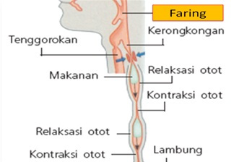Kerongkongan merupakan penghubung antara rongga mulut dan lambung. Kerongkongan berupa saluran yang panjangnya kira-kira 20 cm. Kerongkongan terdiri atas otot yang lentur. Makanan yang berada di dalam kerongkongan akan didorong oleh dinding kerongkongan menuju lambung. Gerakan seperti ini disebut gerak peristaltik. Gerak peristaltik dilakukan oleh otot dinding kerongkongan.

Batang tenggorok merupakan saluran pernapasan, sedangkan kerongkongan merupakan saluran makanan. Kedua saluran ini dipisahkan oleh sebuah katup. Jika kamu sedang makan, katup akan menutup. Ketika kamu bernapas, katup akan terbuka. Jika kamu berbicara ketika makan, saluran pernapasan terbuka. Apabila makanan masuk ke tenggorokan, kamu dapat tersedak.

* + - 1. Lambung

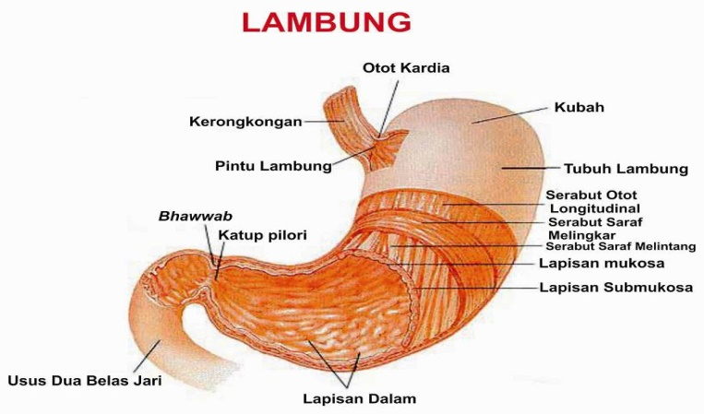Di dalam lambung, makanan dicerna secara kimiawi dengan bantuan enzim yang disebut pepsin dan renin. Pepsin berperan mengubah protein menjadi asam amino. Enzim renin berfungsi mengendapkan protein susu menjadi kasein. Di dalam lambung terdapat asam klorida yang menyebabkan lambung menjadi asam. Asam klorida dihasilkan oleh dinding lambung. Asam klorida berfungsi untuk membunuh kuman penyakit dan mengaktifkan pepsin. Ketika proses pencernaan terjadi di lambung, otot-otot dinding lambung berkontraksi sehingga terjadi pencernaan secara mekanik dan kimiawi. Kemudian, makanan yang telah mengalami pencernaan akan bergerak sedikit demi sedikit ke dalam usus halus.

* + - 1. 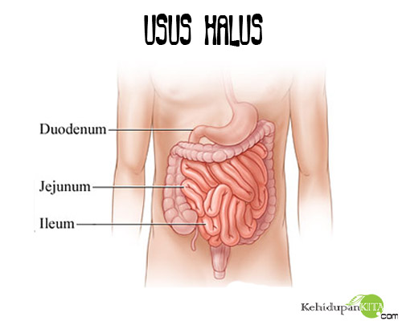Usus Halus

Setelah dicerna di lambung, makanan masuk ke usus halus. Usus halus ini sebenarnya sangat panjang, tetapi melipat-lipat di perut kita. Usus halus terdiri atas tiga bagian, yaitu usus dua belas jari, usus kosong, dan usus penyerap.

Di dalam usus dua belas jari, makanan dicerna secara kimiawi. Pencernaan itu dilakukan oleh getah empedu dan getah pankreas. Getah empedu dihasilkan oleh hati. Getah empedu berfungsi untuk mencerna lemak. Beberapa enzim yang dihasilkan getah pankreas sebagai berikut.

* 1. Enzim amilase, berfungsi mengubah zat tepung menjadi gula.
  2. Enzim tripsin, berfungsi mengubah protein menjadi asam amino.
  3. Enzim lipase, berfungsi mengubah lemak menjadi asam lemak

Setelah melewati usus dua belas jari, makanan sampai di usus kosong. Usus kosong terdapat di antara usus dua belas jari dan usus penyerapan. Selanjutnya, makanan akan diurai proteinnya oleh enzim erepsin. Sementara itu, karbohidrat yang terkandung dalam makanan tersebut akan diurai oleh enzim maltase, sukrose, dan laktose. Setelah hancur dan lumat, makanan menuju usus penyerap.

Bagian dalam dinding usus penyerap berupa jonjot-jonjot/vili. Di dalam jonjot-jonjot itu terdapat ujung pembuluh darah. Melalui pembuluh darah inilah terjadi penyerapan sarisari makanan. Sari-sari makanan masuk dalam aliran darah dan diedarkan ke seluruh tubuh.

* + - 1. Usus Besar

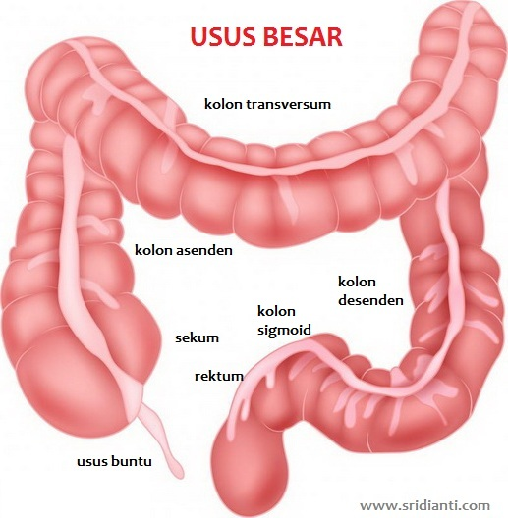Usus besar merupakan kelanjutan dari usus halus. Usus besar terdiri atas usus besar naik, usus besar melintang, dan usus besar turun. Di dalam usus besar terjadi penyerapan air dan garam-garam mineral. Selanjutnya, sisa makanan dibusukkan oleh bakteri pembusuk di dalam usus besar. Hasil pembusukan berupa bahan padat, cair, dan gas.

* + - 1. Anus

Bagian akhir dari saluran pencernaan berupa lubang keluar yang disebut anus. Sisa pencernaan dari usus besar dikeluarkan melalui anus. Bahan padat hasil pembusukan dikeluarkan sebagai tinja dan gas. Gas dikeluarkan berupa kentut. Sisa pencernaan yang berupa cairan disalurkan dan disaring dalam ginjal. Cairan yang tidak berguna dikeluarkan melalui lubang kemih berupa air seni.

Berikut ini adalah proses pencernaan makanan pada manusia.

1. Proses memasukkan makanan ke mulut.

2. Proses mengunyah makanan dengan menggunakan gigi.

3. Proses menelan makanan di kerongkongan.

4. Proses pemecahan makanan dari zat yang kompleks menjadi molekul–molekul yang lebih sederhana dengan bantuan enzim yang ada di lambung.

5. Proses penyerapan sari-sari makanan yang terjadi di usus halus.

6. Proses pengeluaran sisa-sisa makanan yang sudah tidak diperlukan oleh tubuh melalui organ anus

Agar organ pencernaan makanan kita dapat bekerja dengan baik, makan makanan dan minuman yang masuk kedalam tubuh haruslah makanan yang sehat dan bergizi. Makanan yang sehat dan bergizi akan membuat tubuh kita sehat. Semua orang menginginkan tubuh yang sehat. Hidup yang sehat merupakan hal yang sangat berharga dalam kehidupan.

**Materi Remedial**

Perhatikanlah gambar organ pencernaan di bawah ini!



* + - 1. Tulislah nama-nama organ pencernaan makanan berdasarkan nomor yang ada pada gambar!
      2. Buatlah sebuah iklan tentang sistem pencernaan pada manusia!

**Materi Pengayaan**

Tulislah cara-cara menjaga kesehatan organ pencernaan pada manusia!

Tulislah unsur-unsur iklan beserta fungsinya!